Неделя безопасности в детском саду.

Вторая младшая группа

Понедельник «О правилах важных – пожароопасных»

Цель:
Продолжать знакомить детей с правилами пожарной безопасности; учить осторожному обращению с огнём; воспитывать в детях уважения к профессии пожарных.

Мероприятия:

1. Оформление уголка безопасности «Пожарная часть» (эмоциональный настрой на предстоящий день) .

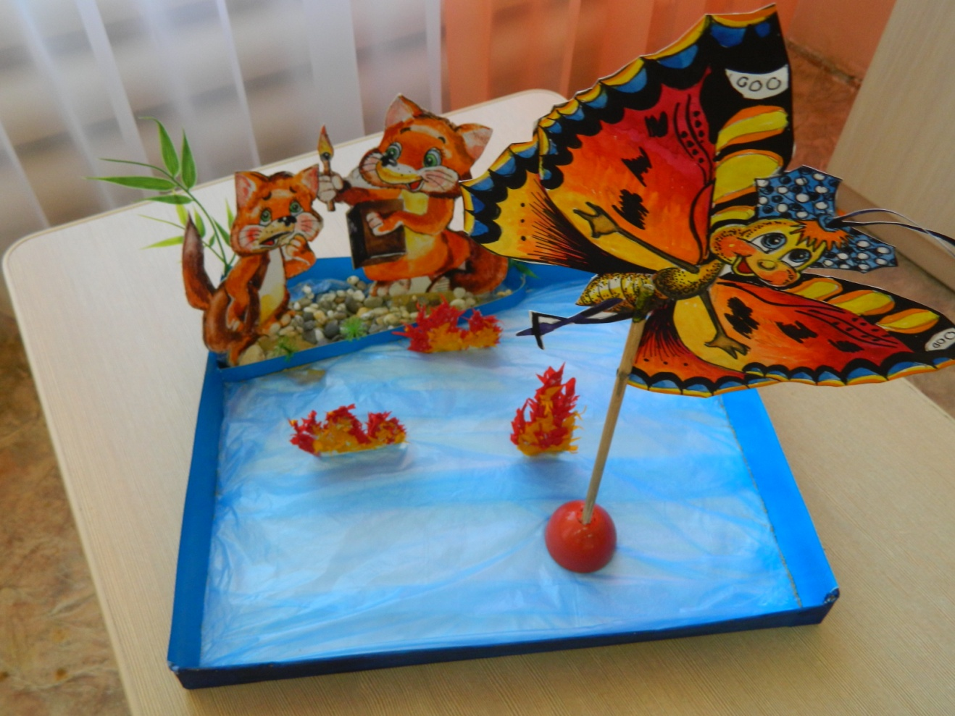

2. ЧХЛ «Пожар» (учить детей слушать произведение до конца, сопереживать героям, делать выводы о прочтенном произведении) .

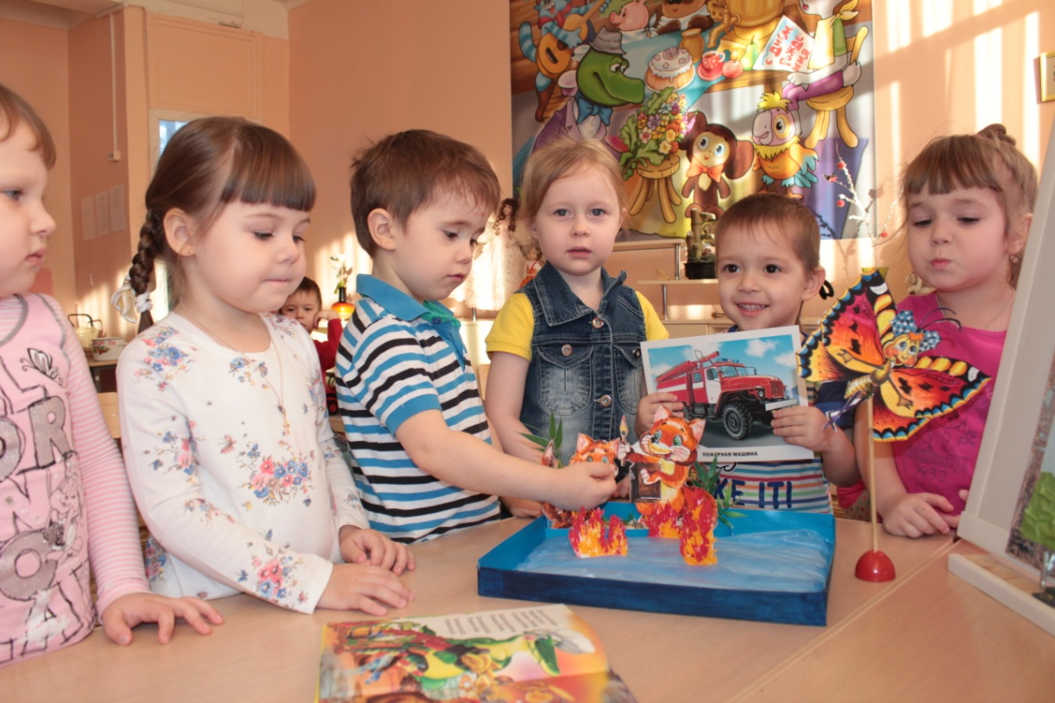

3. Режиссерская игра «Пожар в лесу» (продолжать формировать знания детей по пожарной безопасности; учить правилам поведения в лесу) .

Вторник:
«Правила движения мы узнали – на дороге внимательными стали»
Цель:
Закреплять и систематизировать знания по безопасности на авто дороге; воспитывать у детей правила поведения и общения в общественном транспорте.

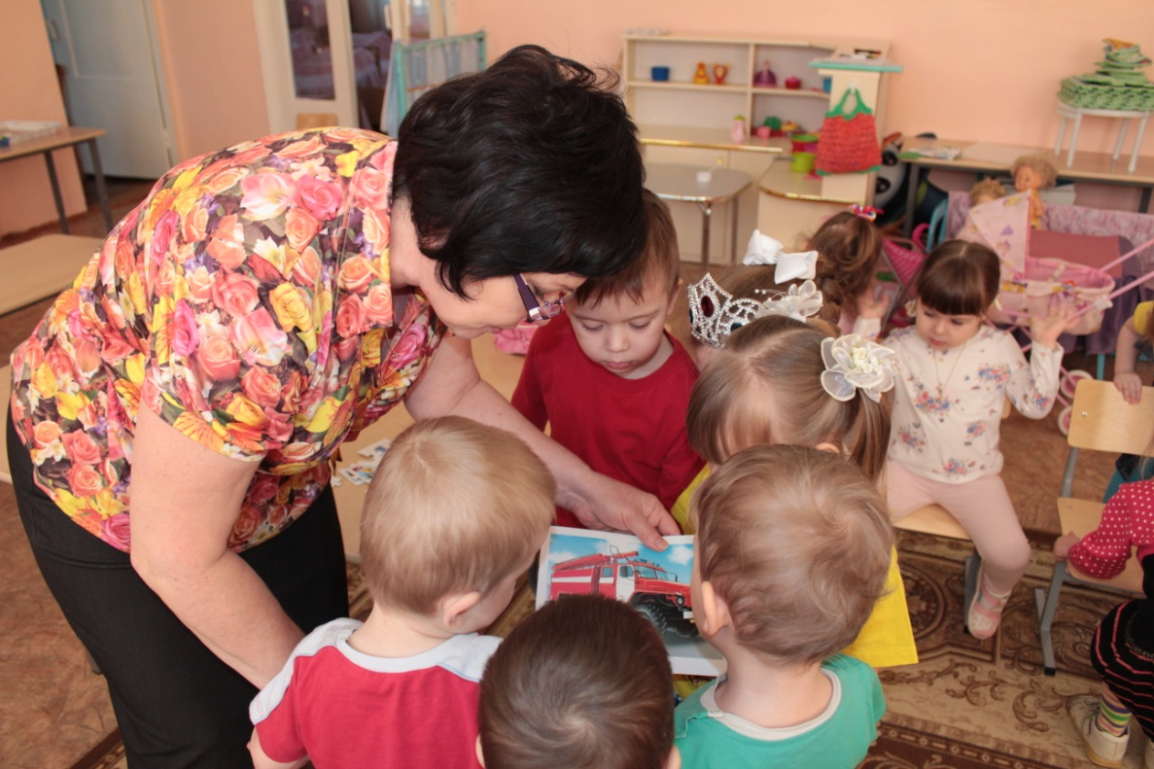

Мероприятия:
1. Оформление уголка безопасности «Эти знаки надо знать» (эмоциональный настрой на предстоящий день) .
2. Подвижная игра «Светофор» (закреплять умения действовать по сигналу; продолжать знакомить с обозначениями сигналов светофора) .
3. Сюжетно-ролевая игра «Поездка в автобусе» (продолжать учить навыкам совместной игры; повторить правила поведения в общественном транспорте) .
Среда
«Будьте здоровы»
Цель:
Формировать представление о понятии здоровья и ЗОЖ; режим дня.
Мероприятия:
1. Оформление уголка «Будь здоров» (эмоциональный настрой на предстоящий день) .
2. Беседа «Книга Здоровья» (познакомить детей с «Книгой Здоровья», с основными понятиями здорового образа жизни) .
3. Игровая ситуация «Режим дня Мишутки Люси» (познакомить детей с понятием режим дня; формировать здоровый образ жизни) .

Четверг:
«По секрету мы расскажем вам об этом»
Цель:
Способствовать созданию комфортной и безопасной атмосферы в группе. Познакомить с основными правилами безопасного поведения дома, на улице и в детском саду.

Мероприятия:
1. Игровая ситуация «Расскажем Хрюше о правилах поведения в группе» (продолжать формировать безопасное поведение в группе, закреплять эти знания) .
2. Просмотр презентации «История маленького зонтика» (формировать понятия детей о безопасном поведении с незнакомыми людьми) .
3. Беседа «Когда мамы нет дома» (Учить детей правильно вести себя дома, когда остаются одни; сформировать представление о том, что нельзя открывать двери никому постороннему)

Пятница:
«Мир вокруг нас»
Цель:
Продолжать формировать представление детей о безопасном поведении в окружающем его мире.

Мероприятия:

1. Дидактическая игра «Виды транспорта» (Закрепить знания видов транспорта, повторить правила поведения на дороге) .

. Беседа «Кошки и собаки – наши друзья» (Знать, что каждое животное обладает своим характером; сформировать представление о том, что можно и чего нельзя делать при контактах с животными) .

3. Драматизация сказки «Колобок» (Дать представление о том, что приятная внешность не всегда соответствует добрым намерениям; научить разбираться в ситуации, которая несет в себе опасность, правильно реагировать в таких ситуациях: обратить внимание прохожих и взрослых на себя, уметь звать на помощь, уметь сказать «нет» на предложения незнакомого взрослого).

